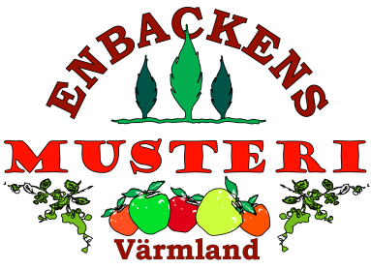

PRESSRELEASE Karlstad 2023-05-01

En liten bit av Värmland i London
Enbackens Musteri har fått förtroendet att leverera drycker till sju caféer i centrala London. Snart kan du hitta en liten bit av värmländskt mathantverk på så välkända ställen som bl a Covent Garden och Portobello Road.
Bagerikedjan Fabrique Bakery UK tar in drycker från värmländska Enbackens Musteri till sina fem olika caféer i metropolen London. Snart öppnas dessutom två caféer till, också de i centrala London. Första leveransen går på export i början av maj.
- Jätteroligt att ett litet värmländskt företag representeras i stora London, säger Ulla Lindström Heidkamp och fortsätter, - Vi får beröm för våra produkter men det känns lite overkligt att de kommer att serveras i en sådan metropol. Extra roligt att just värmländskt mathantverk går på export. Vi är spända på att se vad engelsmännen tycker om våra naturliga drycker.

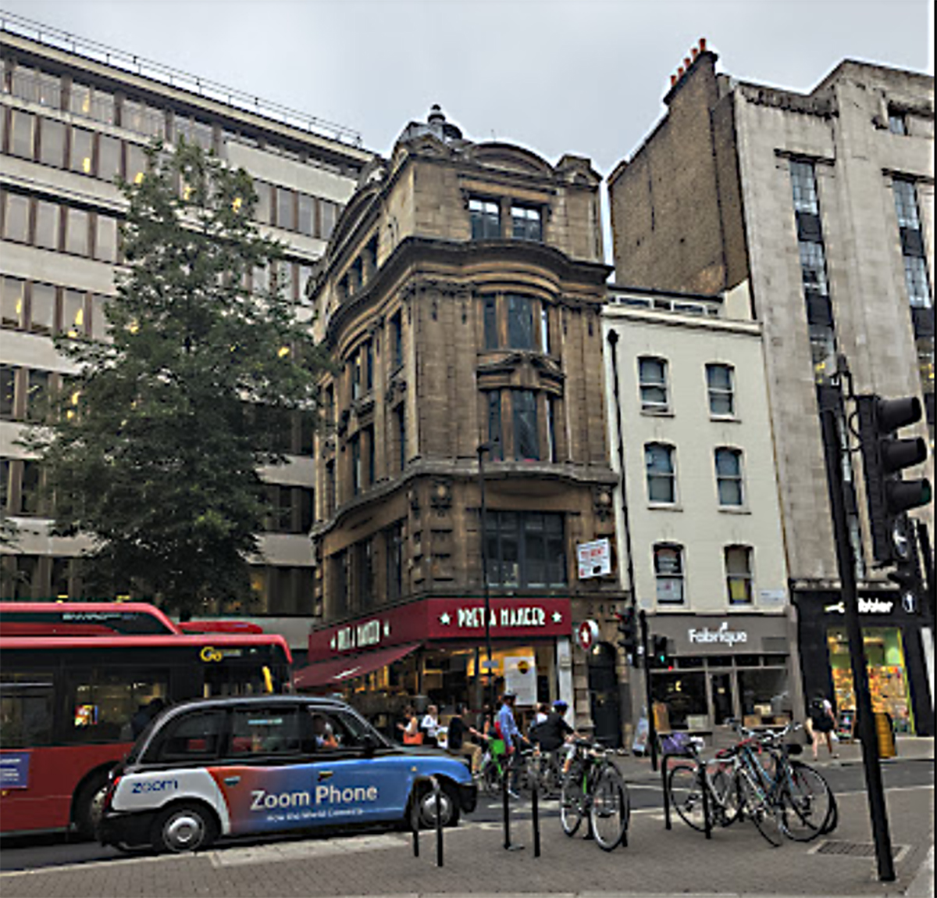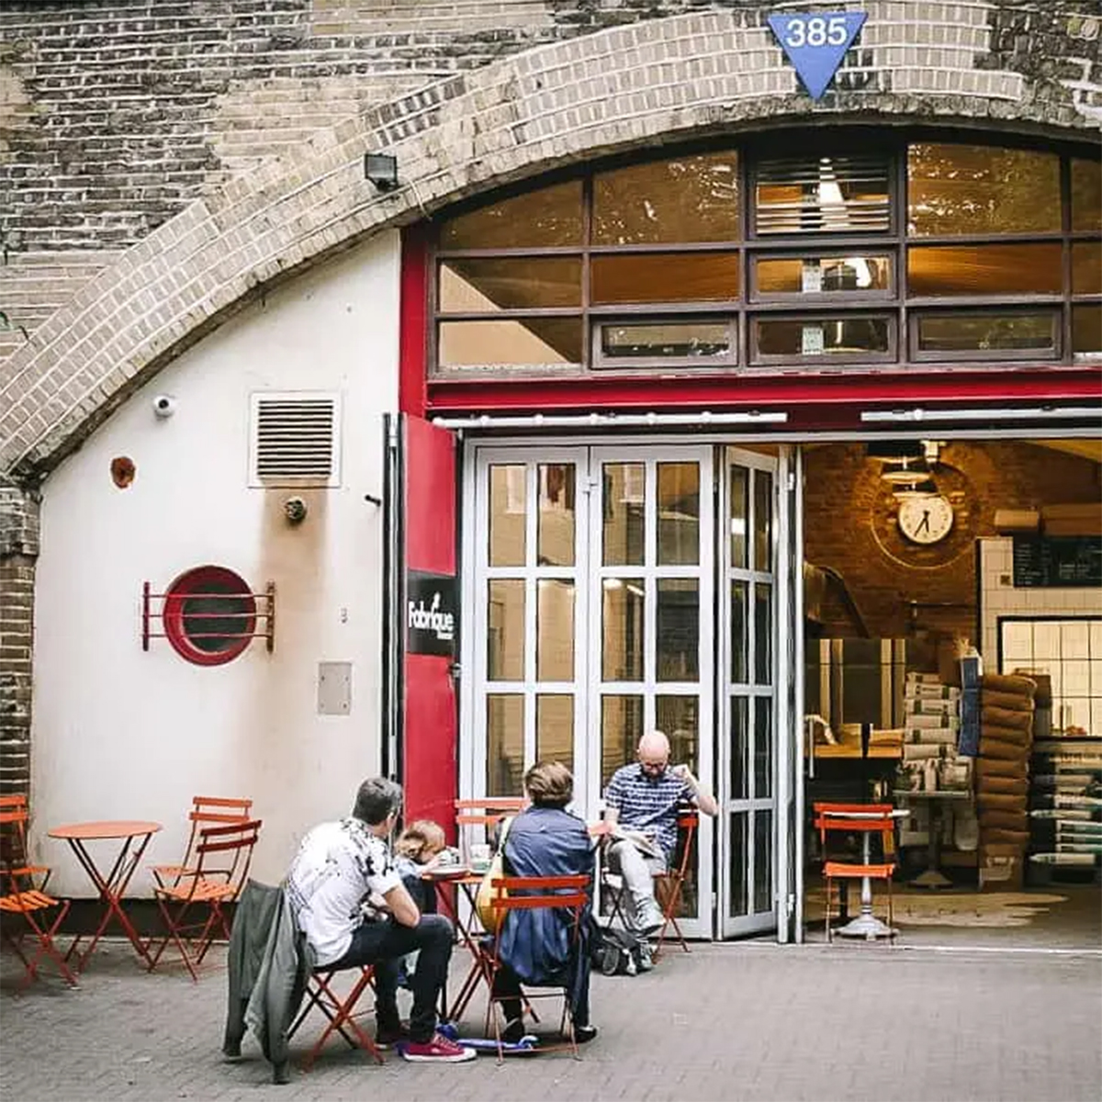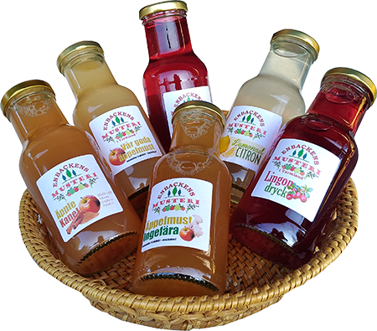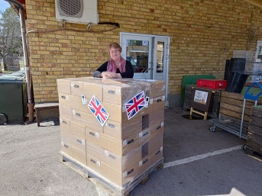

Enbackens Musteri AB
Ulla Lindström Heidkamp
https://enbackens.se/
0739080613

Pressmaterial och bilder finns på vår hemsida

